[WB结果成‘重灾区’？江苏省人民医院泌尿外科研究遭质疑](https://mp.weixin.qq.com/s?__biz=MzkyNzY3NzY3Nw==&mid=2247499500&idx=5&sn=e293e360fc2fecba3899902a81b4f2e0&chksm=c3b442f34aecb5e3dac13d7fc789676c053043c0788e5abd969a88832537f5a13254adf76a06&scene=126&sessionid=1742230035)

[学术深瞳](javascript:void(0);)2025-03-16 09:39:39广东

近日，《OncoTargets and Therapy》期刊发表的题为**‘Upregulation of long noncoding RNA LOC440040 promotes tumor progression and predicts poor prognosis in patients with prostate cancer’ 长链非编码RNA LOC440040的上调促进前列腺癌进展并预示不良预后**（doi: 10.2147/ott.s138354）的研究受到评论人质疑。该研究由Cheng Zhang , Chunlin Liu , Jie Wu , Yuxiao Zheng , Haoxiang Xu ,**Gong Cheng**（通讯作者）  , **Lixin Hua**（通讯作者）共同完成，通讯单位为南京医科大学第一附属医院（江苏省人民医院）泌尿外科。

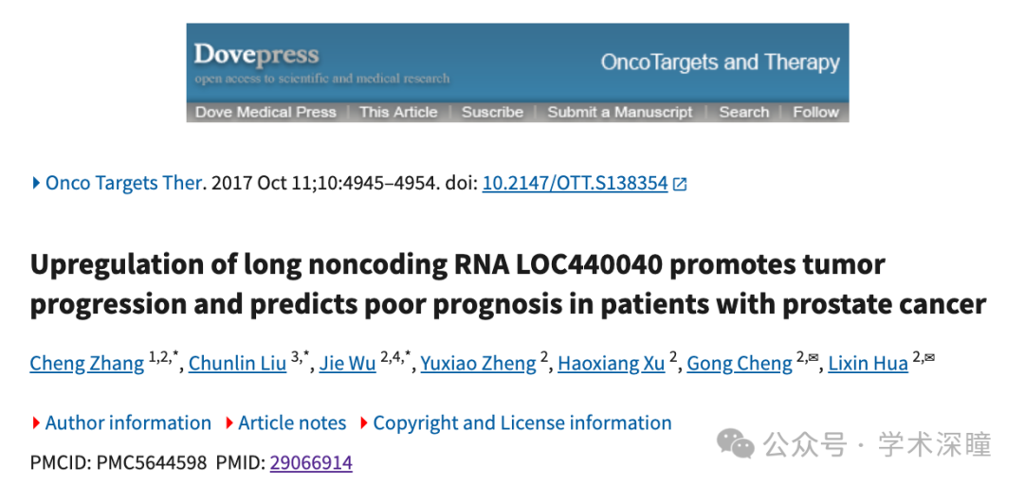

**2025年3月评论人Sholto David指出：**

图 4 和图 5：蛋白质印迹之间出乎意料的相似性。我添加了彩色形状来显示我的意思。请作者检查并发表评论？

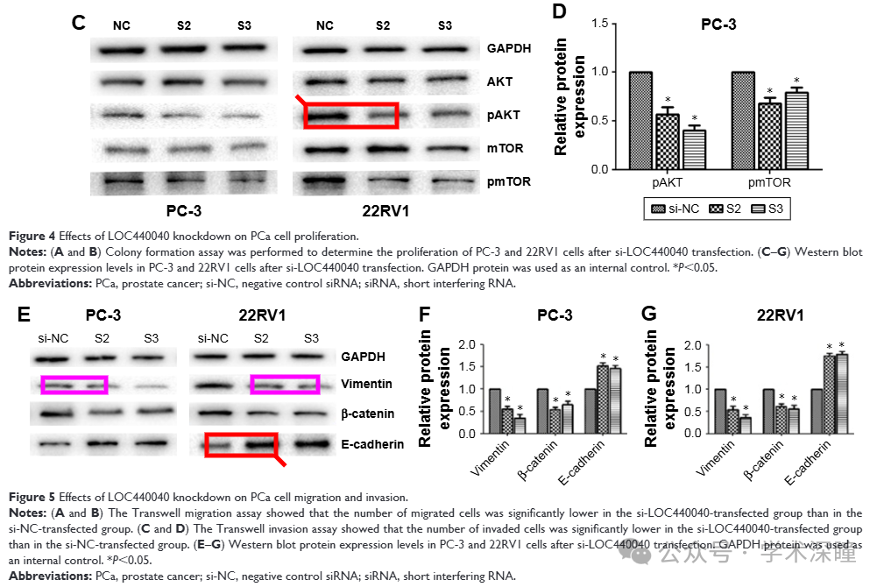

消息来源：

https://pubpeer.com/publications/07B87E5340419ACF7A5AA9792BDF7B#1

如需论文查重，请联系微信号xueshushentong

[#江苏省人民医院](https://mp.weixin.qq.com/mp/appmsgalbum?__biz=MzkyNzY3NzY3Nw==&action=getalbum&album_id=3660797958854967304#wechat_redirect)